TEST SCRIPT AUTOMATION

1. Chạy thử api đăng ký và đăng nhập tài khoản

Bước 1: Mở collection:
- Click vào /api/Auth/register đăng ký tài khoản

Bước 2: Đăng ký Patient (người dùng thông thường):
- Nhập body mẫu:
{
"email": "huynhlebaoes@gmail.com",
"password": "bao123456",
"firstName": "Bao",
"lastName": "Le",
"phone": "0842413345",
"userType": "Patient"
}
=> Đăng ký thành công thì xác minh email

2. Xác minh email vừa đăng ký tài khoản
Do mình không thấy thông báo tài khoản vừa đăng ký gửi về gmail nên dùng cách này để xác minh tài khoản

2.1. Cách 1: Thay đổi giá trị false thành true trong database (Nếu cách này không được thì xem cách 2)

Bước 1: Truy cập: http://localhost:5050/browser/

Bước 2: Kết nối đến dabase aura:
- Click chuột phải vào “Servers” -> Chọn server
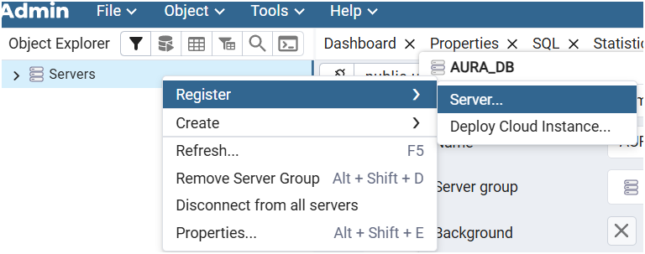
- Làm theo các hình ảnh sau:
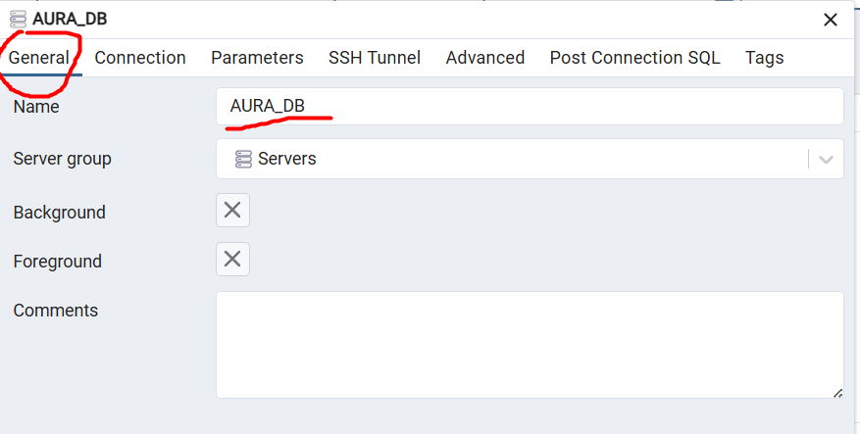
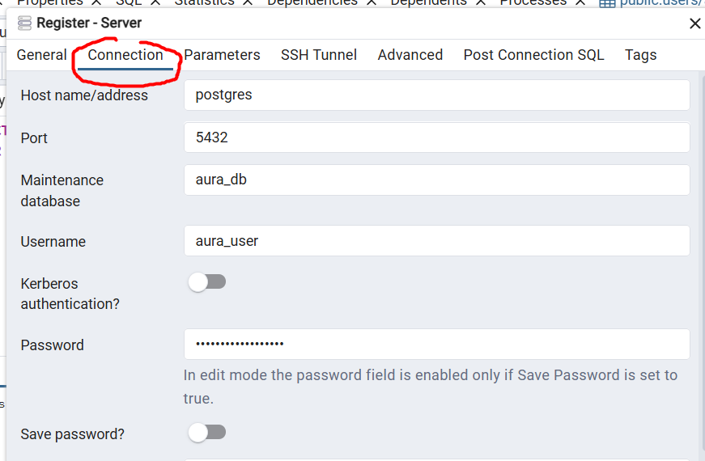

+ Username: aura_user
+ Password: aura_password_2024
=> Nhấn save

Bước 3: Mở AURA_DB -> Databases -> aura_db -> schemas -> public -> tables
- Click chuột phải vào bảng “users”, chọn All rows:
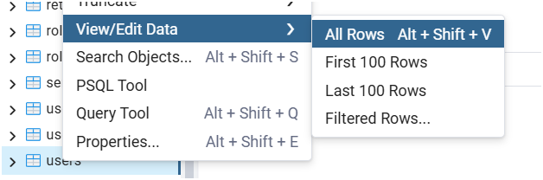
- Tìm cột xác minh email để sửa falsethành true:
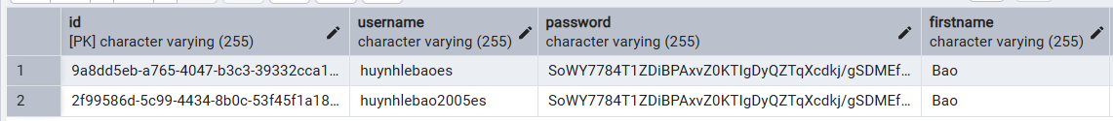
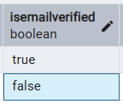
+ Click đúp vô false để sửa lại thành true và nhớ lưu lại
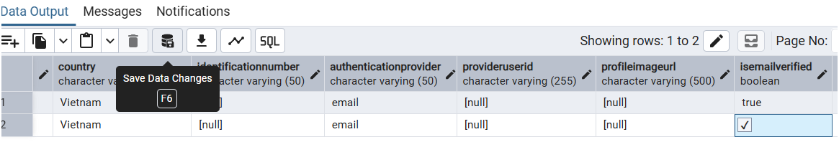
+ Hoặc dùng câu lệnh SQL:
UPDATE users
SET isemailverified = true
WHERE email = 'huynhlebao2005es@gmail.com';
=> Chạy rồi xem lại kết quả.

2.2. Cách 2: Thay đổi trực tiếp false thành true trong terminal (ai làm được cách 1 rồi thì bỏ qua)

Bước 1: Nhập lệnh:
docker exec -it aura-postgres psql -U aura_user -d aura_db
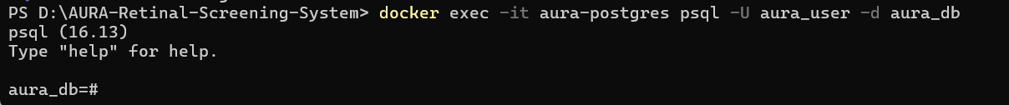

Bước 2: Xem xanh sách các bảng (bỏ qua bước này cũng được) bằng câu lệnh: \dt
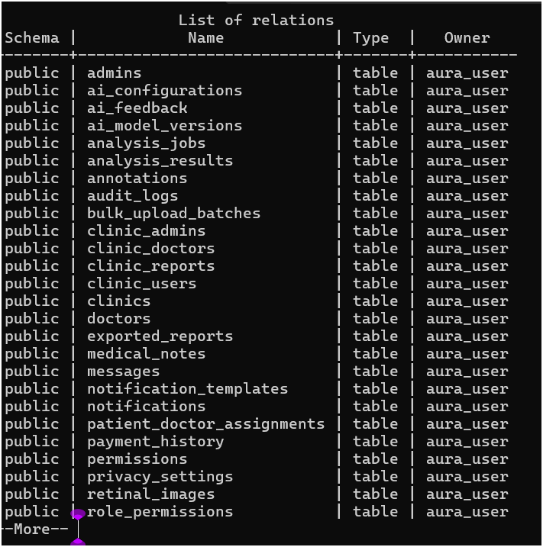
- Nhấn phím backspace để tiếp tục
- Tiếp theo dùng câu lệnh này trước để định dạng lại chế độ hiển thị các cột của các bảng: \x

Bước 3: Mở bảng “users” và thay đổi giá trị false thành true, nhập câu lệnh:
SELECT * FROM users;
- Nhấn phím backspace để tiếp tục
- Tiếp theo nhập từng câu lệnh SQL rồi nhấn enter để nhập câu lệnh thứ 2… đến câu lệnh cuối phải có dấu chấm phẩy và enter lần cuối:

UPDATE users
SET isemailverified = true
WHERE email = 'huynhlebao2005es@gmail.com';
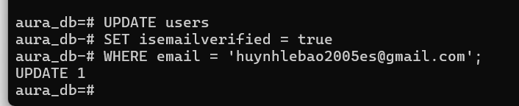
=> Xong rồi thì chạy lại SELECT * FROM users; xem dữ liệu thay đổi chưa, ổn rồi thì gõ exit là thoát

3. Login tài khoản vừa xác minh xem ok chưa
- Click vào /api/Auth/login, nhập body các thứ và nhấn send:
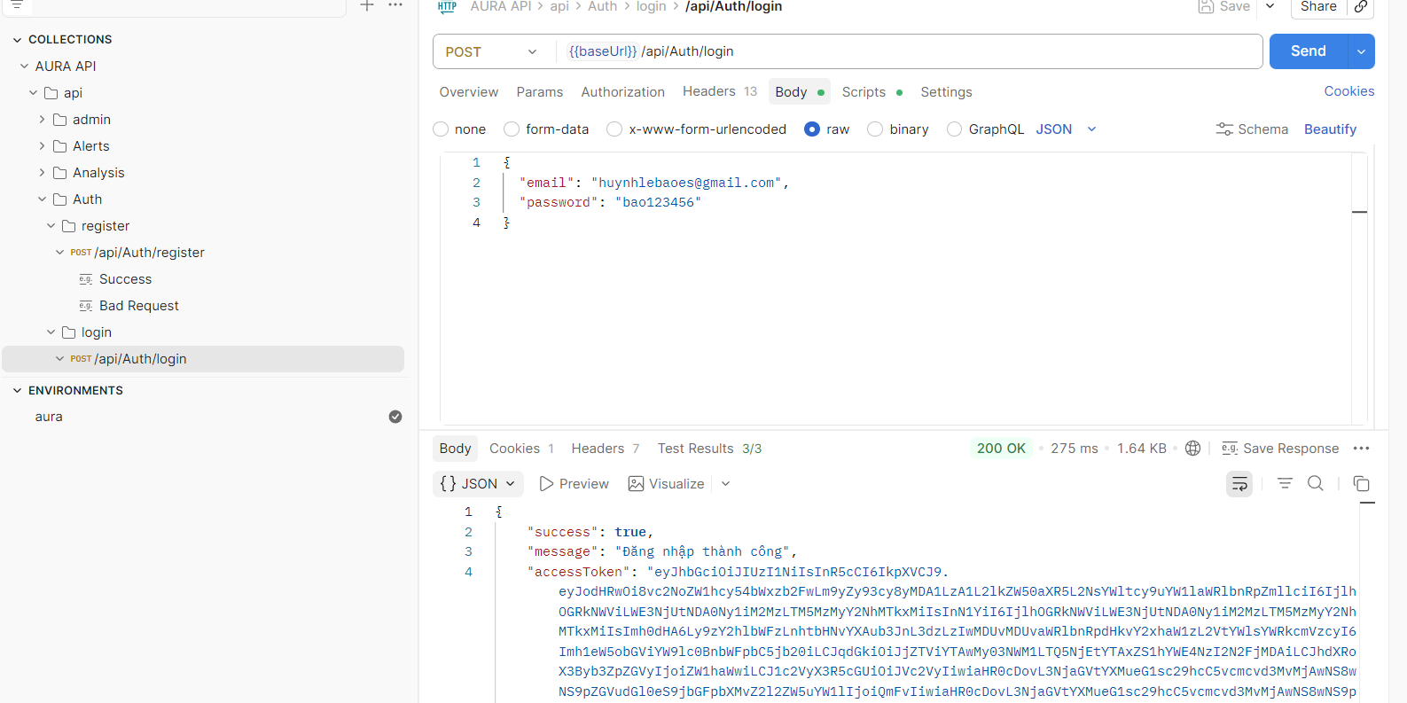

4. Viết scipt automation cho một số api quan trọng

4.1. /api/Auth/login: Script lưu token tự động và giải mã JWT cho

Bước 1: Thêm biến môi trường với email và password vừa login thành công:
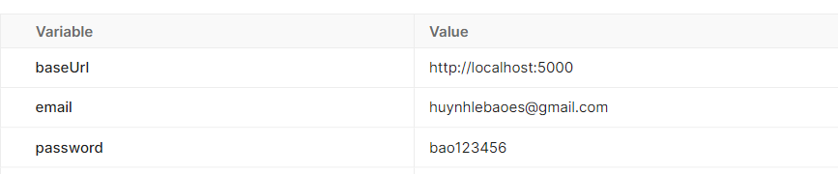

Bước 2: Mở /api/Auth/login, copy và paste vào tab post-response, sau đó lưu lại:
- Link source code: https://github.com/omniBaodzai/software-testing/blob/lebao/elearning-01/script_login.js
- Chức năng của đoạn code này:
- Kiểm tra đăng nhập thành công
- Lưu accessToken, refreshToken
- Decode (giải mã) JWT để lấy thông tin user
- Lưu thông tin vào Environment
- Log chi tiết để debug
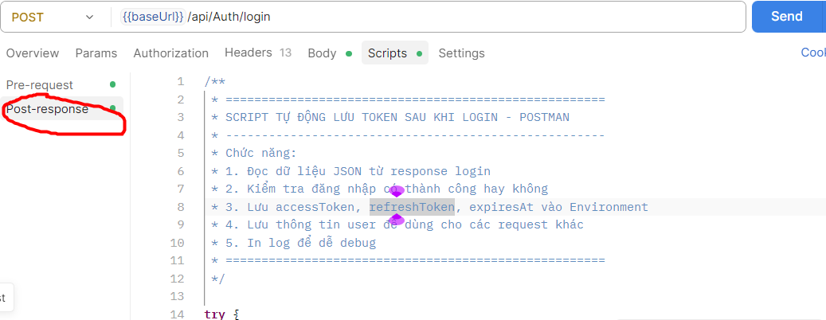

Bước 3: Nhập body và nhấn send:
{
"email": "huynhlebaoes@gmail.com",
"password": "bao123456"
}
Bước 4: Mở postman console để xem đoạn mã vừa chạy:
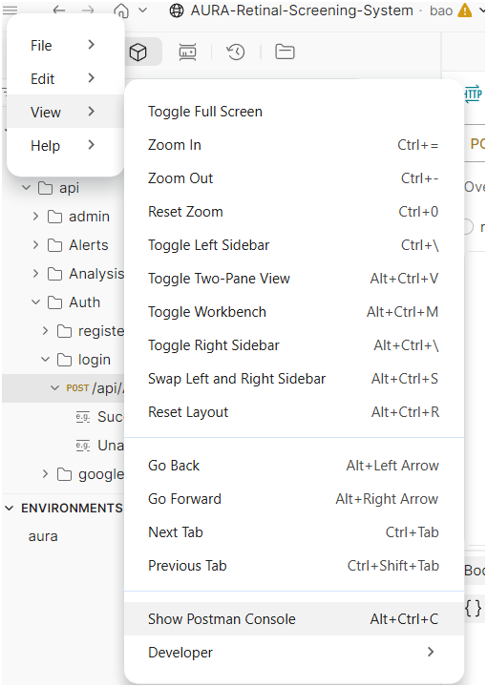
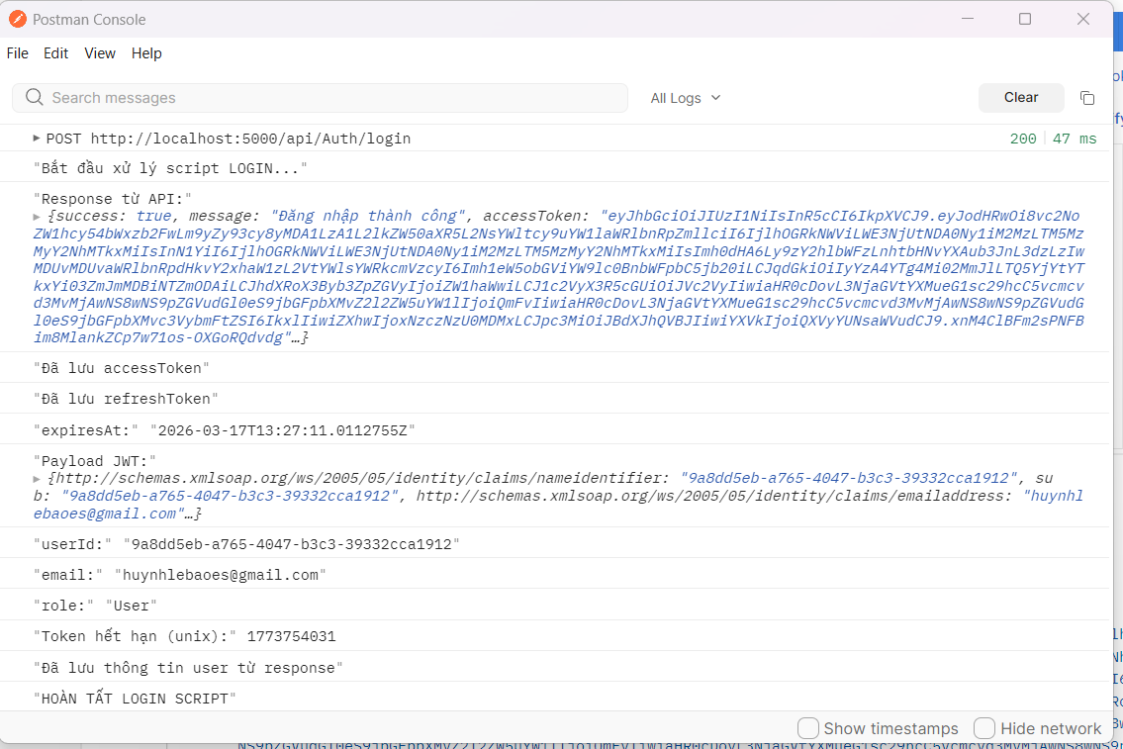

Bước 5: Kiểm tra environment
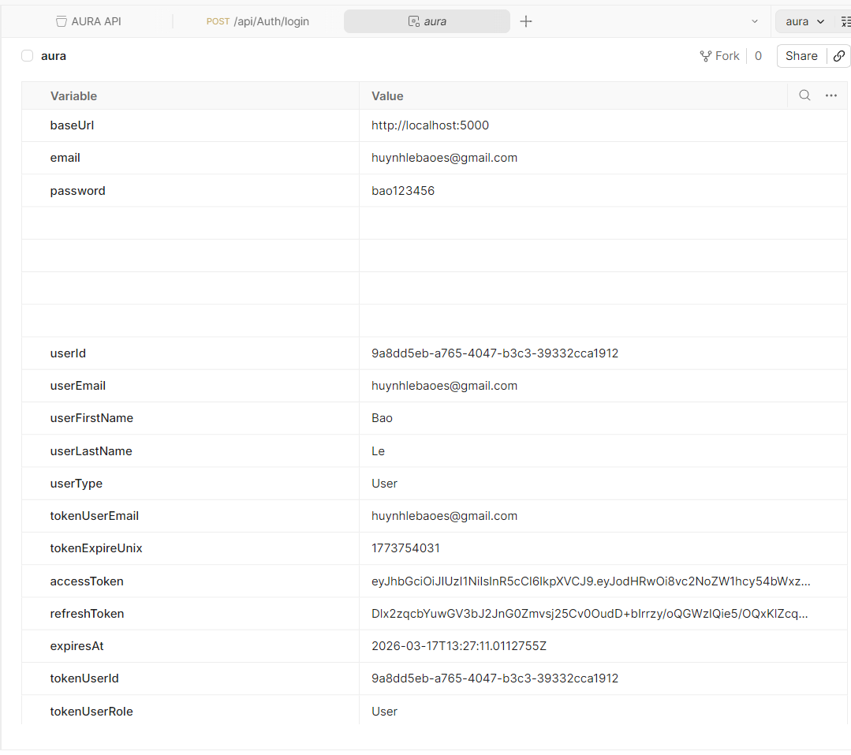

4.2. /api/Auth/logout: script logout tự động xoá token khỏi environment

Bước 1: Mở /api/Auth/logout, copy và paste vào tab post-response, sau đó lưu lại:
- Link source code: https://github.com/omniBaodzai/software-testing/blob/lebao/elearning-01/script_logout.js
- Chức năng của đoạn code này:
- Khi đăng xuất tài khoản thì tự động xoá token khỏi environment

Bước 2: Nhấn send:
- Mở Postman console và environment xem kết quả
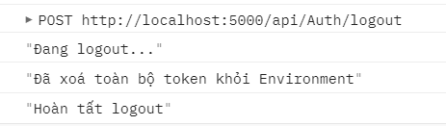
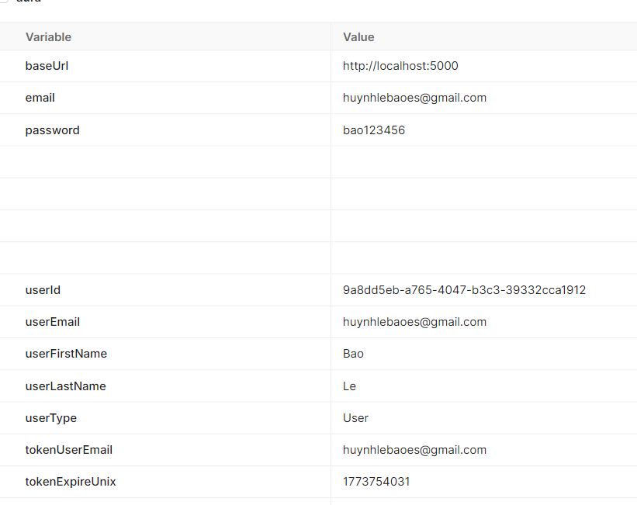

4.3. Script automation trong collection

Bước 1: Chuyển authorization về “no auth”
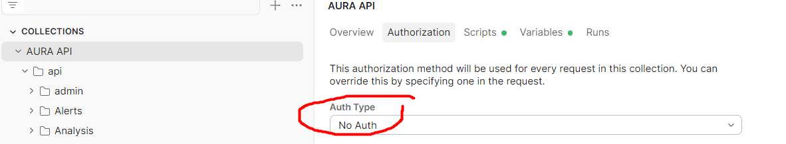

Bước 2: Dán code vào tab scripts ->Pre-request:
- Link source code: https://github.com/omniBaodzai/software-testing/blob/lebao/elearning-01/script_collection.js

- Chức năng của đoạn code này:
- Tự login
- Tự refresh token
- Tự gắn Authorization cho toàn bộ collection

Bước 3: Chạy và xem kết quả
- Giả sử ban đầu chưa login, hoặc đăng xuất các thứ rồi, thì nhấn send api này:
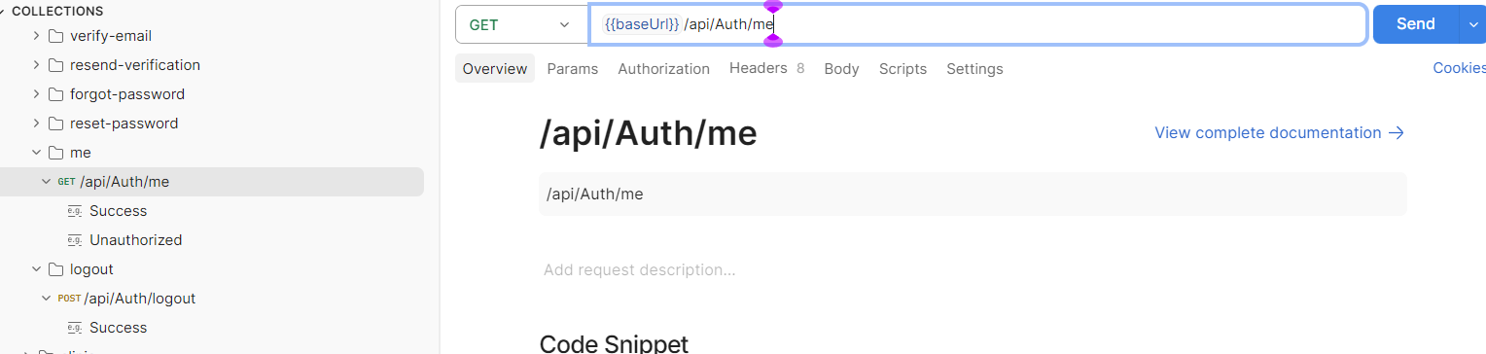
- Mở postman console và xem kết quả:
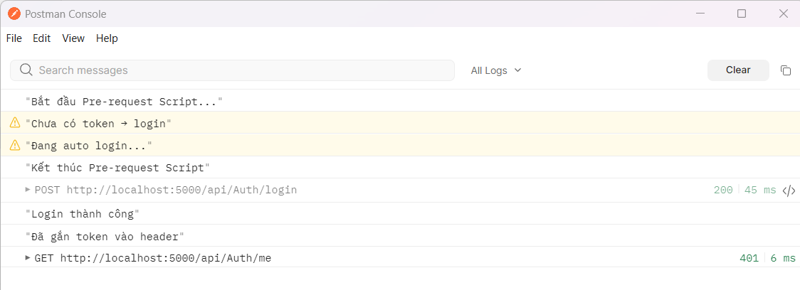
- Sau đó nhấn send api đó một lần nữa và xem kết quả:
